2012届高三保温卷（一）
（温馨提示：每个科目都限制了时量，如果在限时内未完成，请果断及时进入下一科目）
语文（时量：15分钟）
一、语言文字运用（12分）
1．下列句子的字形和加点字的读音全都正确的一项是
A．窗外，雨滴滴哒哒的下个不停。雨声一滴一滴，雨情一幕一幕，那些被雨淋过的花儿，绽（zhàn）放着嫣（yān）红的色泽。
B．灌木丛新生的叶子贪婪的吮（yǔn）吸着露珠，柳树摇摆着纤（qiān）细的腰肢，摇曳着柔美的枝条，“绿”占领了人们的眼睛。
C．风儿抚摸着大地沟壑纵横的年轮，月光孤独地梳理着它高高低低的心思，大地的呢喃，氤氲（yīn yūn）成一片，空灵幽远，扶摇汉霄。
D．一抹乌云掠（lüè）过，山坡上松树林立，郁郁葱葱（chōng），层层梯田挂在山腰，雾气蒙蒙，山粱上几棵松树在雨中越发显得妩媚。
2．下列句子中加点的成语运用正确的一项是
A．文革时评价一个人先认定你是反革命还是革命一派，再找证据，总能得出罪行。在古代这就叫诛心之论，做了什么事不要紧，关键是怀的什么心。
B．每值樱花盛开的季节，这个城市常常是十室九空，人们举家玩赏樱花，到那时，这里就如同一个浪漫、梦幻的世界，处处花朵簇拥，人流如织。
C．费力地从车门里钻出来的某著名女演员，虽然浓妆淡抹，穿着入时，但是神色十分憔悴，完全没有了平时在镜头前的精神和气质。
D．城市建设既要考虑未来发展的长远方向，也要考虑历史形成的客观事实，因此实际推进过程中要实事求是，量力而行地去做。
3．下面句子中，没有语病的一项是
A．5月17日晚，第七届中博会激光焰火晚会在长沙市橘子洲头上演。晚会以“湘江之韵”为主题，以激光、焰火为载体，展现了湖湘文化的灵魂、湖南的发展。
B． 伴随着我省南部连绵的阴雨天气，省城的气温也跟着一路下降，一度跌到了20℃。不过，南方降水即将暂时结束，省城天气也将开始放晴，气温也将迅速回升。
C．教育部近日出台了《2012年高考考务工作规定》，考生一律用现行规范汉语言文字答卷。这意味着繁体字、甲骨文、火星文等文字都不能写入今年的高考试卷。
D．中国外交部发言人洪磊5月18日在北京例行记者会上表示，中方将继续在黄岩岛保持高度警戒，阻止任何挑衅行为，希望菲方回到外交解决的正确轨道上来。
4． 下列加点的词必须删除的一项是
在 ①拉丁美洲地区，塞万提斯国际艺术节享有极高的知名度和很大的影响力。每年秋季，来自几十个国家的数千名艺术家都 ②齐聚墨西哥历史文化名城瓜纳华托，进行演出、展示和交流。同时，来自世界各地的艺术爱好者也 ③蜂拥而至，将艺术节变成了狂欢节。如今，塞万提斯国际艺术节已经成为了 ④世界上最重要的艺术节之一。
A．①② B．③④ C．②③ D．②④
二、选做题（12分）
阅读下面的小说，完成后面题目。
汽车司机 〔匈牙利〕厄尔凯尼
彼莱斯雷尼•尤若夫是个运输工人，他驾驶的车牌为“CO－75－14”的汽车停在一个角落的售报亭旁。
“我要一份《布达佩斯新闻报》。”
“对不起，售完了。”
“那么来一份昨天的也行。”
“昨天的也卖完了，不过我这儿碰巧有一张明天的报纸。”
“那上面刊登电影院的节目吗？”
“电影院每天放映的电影都登在上面。”
彼莱斯雷尼坐在车上翻阅起报纸来，不一会儿，他看到了一条放映捷克斯洛伐克电影的预告——“金发姑娘的爱情”，别人也在夸耀这部电影。这部电影在斯塔奇大街的“蓝色山洞”电影院放映，五点半开始。正巧，离开映还有一段时间，他继续往下翻报纸。他的眼睛一下子停在一条关于彼莱斯雷尼•尤若夫的报导上，上面写着，彼莱斯雷尼驾驶一辆车牌为CO－75－14的小轿车在斯塔奇大街上超速行驶，在离“蓝色山洞”电影院不远处与迎面开来的一辆卡车相撞，运输工人彼莱斯雷尼当场丧命。
“竟然有这样的事！”彼莱斯雷尼自言自语道。他看看表，马上就到五点半了。他把报纸往口袋里一塞，开着车就走了……
（1）根据你对小说的理解，给它补写一个结尾。80字以内。（4分）
答：

（2）结合你补写的内容，谈谈整篇小说给你的启示。120字左右。（8分）
答：

作文思考题：
阅读下面文字，按要求作文。
转身，本是一具体动作行为，但蕴含其中的或许是处事方式的转变，或许是人生态度的转变，或许是事物发展情态的转变……对此，你有哪些感悟和思考？
请结合自己的体验和感受，自拟标题，自定立意，联系现实生活，写一篇不少于800字的议论文或记叙文。
物理（时量：18分钟）
1、（3-4）下列所示的图片、示意图或实验装置图大都来源于课本，则下列判断错误是（ ）
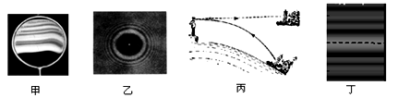
A．甲图是薄膜干涉的图像，照相机、望远镜的镜头镀的一层膜是薄膜干涉的应用
B．乙图是小孔衍射的图样，也被称为“泊松亮斑
C．丙图是在平静无风的海面上出现的“蜃景”，上方是蜃景，下方是景物
D．丁图是衍射图像，其最明显的特征是条纹间距不等
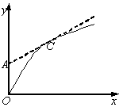
2、在运动的合成和分解的实验中，红蜡块在长1m的竖直放置的
玻璃管中在竖直方向做匀速直线运动。现在某同学拿着玻璃管
在水平方向上做初速度为零的匀加速直线运动（忽略蜡块与玻
璃管之间的摩擦），并每隔1s画出蜡块运动所到达的位置，运
动轨迹如图所示，若在轨迹上C点（a，b）作该曲线的切线（图
中虚线）交y轴于A点，则A的坐标为
A．（0，0.5b） B．（0，0.6b） C．（0，0.5a） D．（0，0.6a）
3、某科学家估测一个密度约为kg/m³的液态星球是否存在，他的主要根据之一就是它自转的周期，假若它存在，其自转周期的最小值约为（ ）
（万有引力恒量Nm²/kg²）
A．10⁴s B．10⁵s C．2×10⁴s D． 3×10⁴s
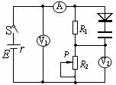
4、在如图所示电路中，电源电动势为E，内阻为r，电流表A、二
极管和电压表V₁、V₂均为理想电表，R₁为定值电阻，R₂为滑动
变阻器。闭合开关S，当R₂的滑动触头P向下滑动的过程中 （ ）
A．电压表V₁的示数增大，电压表V₂的示数增大
B．电压表V₁示数的变化量的绝对值与电压表V₂示数的变化量的绝对值相等
C．电容器上的电压与电流表A示数的比值不变
D．电压表V₁示数的变化量与电流表A示数的变化量的比值保持不变
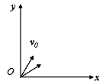
5、在xoy平面内有很多质量为m，电量为e的电子，从坐标原点O
不断以相同速率沿不同方向射入第一象限，如图所示．现加一垂
直于xoy平面向里、磁感强度为B的匀强磁场，要求这些入射电
子穿过磁场都能平行于x轴且沿x轴正向运动，则符合该条件的
磁场的最小面积为： (不考虑电子间的相互作用)
A． B． C． D．
化学（时量：15分钟）
1．设阿伏加德罗常数（N_{A}）的数值为N_{A}，下列说法正确的是
A．1 mol Cl₂与足量Fe反应，转移的电子数为3 N_{A}
B．1.5 mol NO₂与足量H₂O反应，转移的电子数为N_{A}
C．常温常压下，46 g的NO₂和N₂O₄混合气体含有的原子数为3 N_{A}
D．0.10mol Fe粉与足量水蒸气反应生成的H₂分子数为0.10 N_{A}
2．将足量CO₂通入下列各溶液中，所含离子还能大量共存的是
A．K＋、SiO₃^{2－}、Cl－、SO₄^{2－} B．H＋、NH₄＋、Al^{3＋}、SO₄^{2－}
C．Na＋、S^{2－}、CO₃^{2－}、SO₄^{2－} D．Na＋、C₆H₅O－、CH₃COO－、HCO₃－
3．下列离子方程式正确的是
A．向盐酸中滴加氨水：H⁺ + OH－ = H₂O
B．Fe(OH)₃溶于氢碘酸：Fe(OH)₃ + 3H⁺ = Fe³⁺ + 3H₂O
C．铜溶于稀硝酸：3Cu + 8H⁺ + 2NO₃－ = 3Cu^{2＋} + 2NO↑ + 4H₂O
D．Na₂S₂O₃溶液中通入足量氯气：S₂O₃^{2－}＋2Cl₂＋3H₂O = 2SO₃^{2－}＋4Cl－＋6H＋
4．分子中碳与氢两元素的质量比为24︰5的烃的一氯代物共有几种
A． 2种 B． 3种 C． 4种 D． 5种
5．下列各组中的反应，属于同一反应类型的是
A．由溴丙烷水解制丙醇；由丙烯与水反应制丙醇
B．由甲苯硝化制对硝基甲苯；由甲苯氧化制苯甲酸
C．由氯代环己烷消去制环己烯；由丙烯加溴制1,2-二溴丙烷
D．由乙酸和乙醇制乙酸乙酯；由苯甲酸乙酯水解制苯甲酸和乙醇
6．短周期元素甲、乙、丙、丁的原子序数依次增大，甲和乙形成的气态化合物的水溶液呈碱性，乙位于第VA族，甲和丙同主族，丁原子最外层电子数与电子层数相等，则
A．原子半径：丙<丁<乙
B．单质的还原性：丁＞丙＞甲
C．甲、乙、丙的氧化物均为共价化合物
D．乙、丙、丁的最高价氧化物对应的水化物能相互反应
7．下列各溶液中，微粒的物质的量浓度关系正确的是( )
A．1.0mol/L Na₂CO₃溶液：c(OH－)＝c(HCO₃－)＋c(H＋)＋c(H₂CO₃)
B．1.0mol/LNH₄Cl溶液：c(NH₄＋)＝c(Cl－)
C．向醋酸钠溶液中加入适量醋酸，得到的酸性混合溶液：
c(Na＋)＞c(CH₃COO－)＞c(H＋)＞c(OH－)
D．向硝酸钠溶液中滴加稀盐酸得到的pH＝5的混合溶液：c(Na＋)＝c(NO₃－)
8．已知反应：
①2C(s)＋O₂(g)＝2CO（g）△H＝－221kJ/mol
②H＋(aq)＋OH－(aq)＝H₂O(1)；△H＝－57.3kJ/mol 下列结论正确的是
A．碳的燃烧热大于110.5kJ/mol
B．①的反应热为221kJ/mol
C．稀硫酸与稀NaOH溶液反应的中和热为－57.3kJ/mol
D．稀醋酸与稀NaOH溶液反应生成1mol水，放出57.3kJ热量
9．2SO₂(g) + O₂(g) 2SO₃(g)是工业制硫酸的主要反应之一。一定温度下，在甲、乙、丙三个容积均为2 L的恒容密闭容器中投入SO₂(g)和O₂(g)，其起始物质的量及SO₂的平衡转化率如下表所示。
 |  | 甲 | 乙 | 丙
起始物质的量 | n(SO₂) / mol | 0.4 | 0.8 | 0.8
起始物质的量 | n(O₂) / mol | 0.24 | 0.24 | 0.48
SO₂的平衡转化率 / % |  | 80 | α₁ | α₂
下列判断中，正确的是
A．甲中反应的平衡常数小于乙
B．该温度下，平衡常数值为400
C．平衡时，丙中c(SO₃)是甲中的2倍
D．平衡时，甲中O₂的转化率大于乙中O₂的转化率
10．空间实验室“天宫一号”的供电系统中有再生氢氧燃料电池（RFC），RFC是一种将水电解技术与氢氧燃料电池技术相结合的可充放电池。下图为RFC工作原理示意图，有关说法正确的是
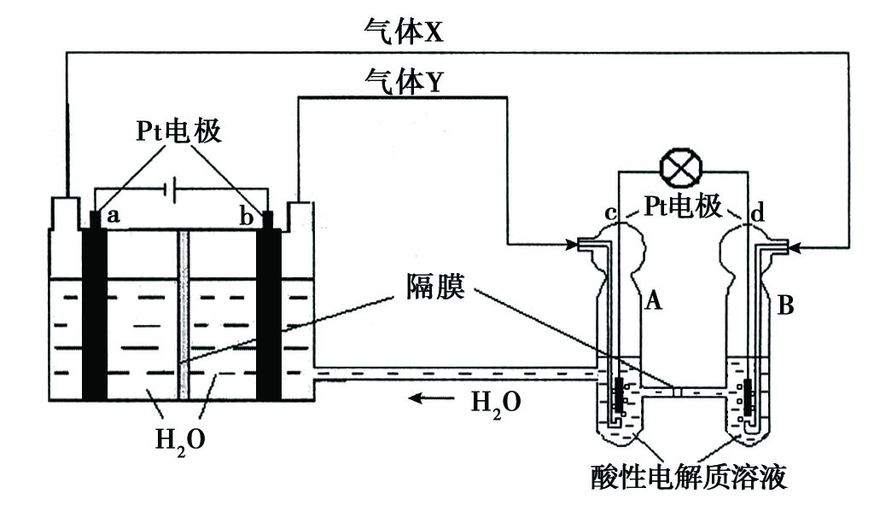
A．当有0.1mol电子转移时，a极产生1.12L O₂（标准状况下）
B．b极上发生的电极反应是：4H₂O + 4e－ = 2H₂↑+ 4OH－
C．d极上发生的电极反应是：O₂ + 4H⁺ + 4e－ = 2H₂O
D．c极上进行还原反应，B中的H⁺可以通过隔膜进入
生物（时量：12分钟）
1．在胰岛B细胞中先合成胰岛素原，胰岛素原再通过蛋白酶的水解作用，生成胰岛素（如图）；胰岛素原水解所需的水分子中的氢用于
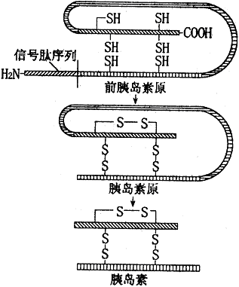

A．形成—COOH和—SH B．形成—NH₂和—COOH
C．形成—SH和—OH D．形成—COOH和连接碳的—H
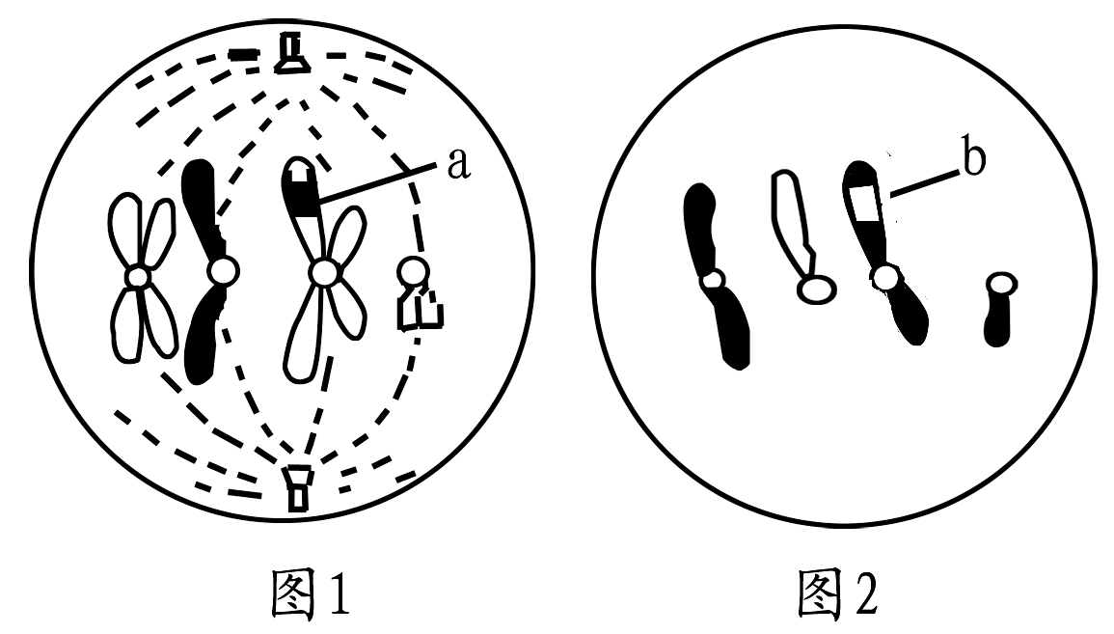
2．右图为某高等生物细胞某种分裂的两个时期的结构模式图，a、b表示染色体片段。关于两图叙述错误的是
A．图1、2细胞所处时期，DNA数目之比为2：1
B．两图说明分裂过程中可能发生了基因重组
C．相同基因的分离可发生在图1细胞的分裂后期
D．若两图来源于同一个卵原细胞，且图2是卵细胞，则图1是次级卵母细胞
3．我国许多地区有计划地接种“流感疫苗”，接种该疫苗后在体内可引起的免疫反应是
A．B细胞、T细胞和浆细胞遇到刺激后都不断进行分裂
B．T细胞受刺激后释放淋巴因子和形成相应的效应T细胞
C．吞噬细胞受刺激后能特异性识别流感病毒
D．“流感疫苗”与病毒结合使其失去侵染宿主细胞的能力
4．某人利用小球藻为实验材料做了下列两个实验，最初时各个试管中小球藻的量相同，请回答：
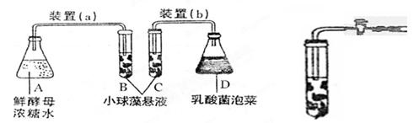
实验一 实验二
（1）实验一：小球藻在适宜条件下繁殖很快，在相同培养液中，装置（a）和（b）分别培养小球藻（抽去空气），将两个装置都同时放在阳光下。
①写出此时A瓶中酵母菌主要的细胞呼吸方式的反应式
实验中B试管的小球藻能一直存活吗？ ，为什么
。
（2）实验二：将小球藻装在一个密闭容器中，通过通气管向密闭容器中通入CO₂，通气管上有一个开关，可以控制CO₂的供应，密闭容器周围有固定的充足且适宜的光源。向密闭容器中通入¹⁴CO₂，发现反应进行到5S时，¹⁴C出现在一种五碳化合物（C₅）和一种六碳糖（C₆）中。将反应时间缩短到0．5S时，¹⁴C出现在一种三碳化合物（C₃）中，这说明CO₂中C的转移路径是 ，该实验中是通过控制 来探究 CO₂中碳原子的转移路径。在该实验中，如果发现C₅的含量快速升高，其改变的实验条件是 。
三、选做题：
5．【生物一选修1生物技术实践专题】（15分)
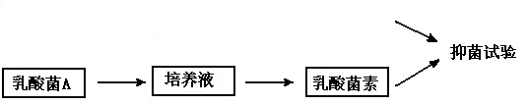
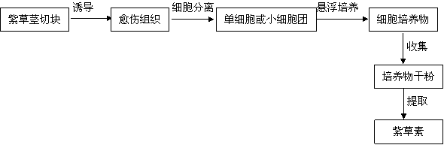
紫草药膏是一种治疗烧伤的特效药，其有效成分主要是紫草素，研究发现紫草素和乳酸菌素（小分子蛋白质）均有抑菌作用，两者的提取及应用如图所示。
请回答：
（1）接种前，要对紫草根进行 。
（2）用少量 酶处理愈伤组织，获取单细胞或小细胞团，在液体培养基中进行悬浮培养，可有效提高紫草素合成量。
（3）紫草素易溶于水溶性（亲水性）有机溶剂，从培养物干粉中提取紫草素宜选用 方法，操作时应采用 加热。
（4）可用金黄色葡萄球菌来检验抑菌特性。抑菌实验所用培养基中的牛乳膏和蛋白胨主要为细菌生长提供___________和______________。
（5）抑菌实验时，在长满致病菌的平板上，会出现以抑菌物质为中心的透明圈。可通过测定透明圈的______________来比较紫草素和乳酸菌素的抑菌效果。
6．【生物—选修3现代生物科技专题】（15分）
下面是以小鼠为对象进行的各项研究工作，请分析回答问题。
(1) 在小鼠细胞培养过程中，当贴壁细胞分裂生长到细胞表面______ 时，细胞会停止分裂增殖，这种现象称为细胞的_____ 。此时，瓶壁上形成细胞层数是______ 。
(2) 动物细胞培养时为达到无菌无毒的环境条件，需要对培养液和所有培养用具进行无菌处理，通常在培养液中添加一定量的 ，此外应
。用于核移植的细胞通常为10代以内，原因是10代以内的细胞 。
2012届高三保温卷（一）参考答案
（温馨提示：每个科目都限制了时量，如果在限时内未完成，请果断及时进入下一科目）
语文（时量：15分钟）
一、语言文字运用（12分）
1. A（B吮shǔn，纤xiān；C霄－宵；D葱cōng，粱－梁。）
2. A（诛心之论：指在批评对方之时，不针对对方的行为、语言谈问题，而是绕过行为、语言去指责对方此行为、语言的目的、动机。/ 指不问罪行，不反驳其行为或观点而直接根据其用心、动机以认定罪状。也指揭穿动机的评论。B十室九空：形容因灾荒、战乱或暴政使得人民破产或流亡的景象。不合语境。C“浓妆”与“淡抹”，不能同时在一个人身上存在。D “量力而行”与“做”重复。）
3. D（A搭配不当，“展现”与 “……的灵魂，……的发展”不搭配，应改为“展现了湖湘文化的特色、湖南发展的成果”。B有歧义，“南方”范围不清，既可指我省南部，又可指我国南部地区。C成分残缺，在“考生”前加“它规定”。）
5. D(“都”和“齐”重复，“了”和“已经”重复。)
二、选做题（12分）
（1）【答案】汽车在斯塔奇大街上超速行驶，在离“蓝色山洞”电影院不远处与一辆卡车相撞。彼莱斯雷尼悲惨地死去了，他的口袋里还装着一份明天的报纸。（原小说结尾）
【解析】根据文中线索：“马上就到五点半了。他把报纸往口袋里一塞，开着车就走了”，暗示着彼莱斯雷尼可能会因“超速行驶”，导致丧命。但，如果要续写成避免了车祸，则要写成他中途突然想起报纸上的警示，猛然醒悟放慢车速，才避免事故的发生。这样才与上文衔接，才能合理。
（2）【示例】人的命运，从表面上看，是命中注定的，实际上完全是由自己把握的。（启示：观点）如果彼莱斯雷尼•尤若夫不超速行驶，如果他记得报纸上的警示，也许车祸就不会发生。（结合文本简析）在生活中我们应该时时遵守规则，从主观上避免不测，将命运牢牢掌握在自己手中，那么生活就会顺利或可预见得多。（联系现实）
【解析】启示的角度：可从“命运与自身”、“偶然与必然”、“荒诞与现实”“听取忠告与一意孤行”等等方面获得启示，结合文本又联系现实。
附：作文提示
《现代汉语规范词典》中“转身”的意思是“转动身体”、“改变方向”。材料的第一部分也对“转身”这一动作作了不同的解读，它提示了考生的思维趋势，即由实而虚。考生应该着重抓住“转身”的抽象意义立意，即“是事物发展情态的转变”、“是人生态度的转变”、“是处事方式的转变”等。
本则命题意在引导考生深入的思考生活，辩证地观察世界，从生活中的现象中发现和挖掘其蕴含的深刻启示。小到个人，大到国家都会有转身。如“转身，是回眸的深情”、“转身处的勇气/智慧”等等。

物理（时量：18分钟）
1、【答案】B
【解析】乙图是小圆盘衍射的图样不是小孔衍射的图样，B错误；海面上的的下层空气的温度比上层低，则下层空气的密度比上层要大，故下层空气的折射率比上层空气的折射率要大，由于人眼认为光线是沿直线传播的，故上方是蜃景，下方是景物，C正确；照相机、望远镜的镜头镀的一层膜是薄膜干涉的应用，A正确；衍射图像最明显的特征是条纹间距不等，D正确。
2 、【答案】A
【解析】类平抛运动可看做是从中点出来的直线运动。
3、【答案】A
【解析】当液态星表面一质点所受该星球的万有引力大于、至少等于其随星球自转的向心力时，液态星才不致瓦解，因此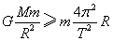，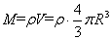，联立解得，A正确。
4、【答案】AD
【解析】滑动触头P向下滑动的过程中电路中总电阻增大，则总电流减小，由于电压表V₁测量的是路端电压，故由可知电压表V₁的示数增大；由可知电阻R₁上的电压减小，由串联电路电压特点可知，而，由上可知增大，且减小，故电压表V₂的示数增大，所以A选项正确；根据闭合电路欧姆定律可知：，而，由此可知B错误D选项正确；由于二极管是理想的，故其导通时电阻为0，截止时电阻为无穷大，由上分析可知当滑动触头P向下滑动的过程中与电容器并联的电阻R₁上的电压是减小的，则电容器应处于放电状态，由于电容器上极板带正电，故放电时，二极管处于截止状态，由此可知，电容器不能形成放电回路，所以电容器上的电压将保持不变，而流过电流表的电流是减小的，故电容器上的电压与电流表A示数的比值是增大的。所以C选项错误。
5、【答案】C
【解析】电子由O点射入第Ⅰ象限做匀速圆周运动
所有电子的轨迹圆半径相等，且均过O点。这些轨迹圆的圆心都在以O为圆心，半径为r的且位于第Ⅳ象限的四分之一圆周上，如图所示由图可知，a、b、c、d等点就是各电子离开磁场的出射点，均应满足方程

即所有出射点均在以坐标(0，r)为圆心的圆弧abO上，显然，磁场分布的最小面积应是实线1和圆弧abO所围的面积，由几何关系得

化学（时量：15分钟）
1~10 C B C C D D D A B D

生物（时量：12分钟）
1-3：B D B
4．答案：
Ⅰ.（1）① 酶

C₆H₁₂O₆+ 6H₂O + 6O₂ → 6CO₂+ 12 H₂O + 能量
②不能 浓糖水消耗完后，酵母菌不能继续呼吸，产生CO_{2。}
（2）
↗ C₆
CO₂ → C₃
↘C₅
反应时间 停止CO₂供应

5．答案：（1）消毒 （2）纤维素酶和果胶 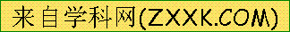（3）萃取（浸取） 水浴
（4）碳源 氮源 （5）大小

6．答案：（1）相互接触 接触抑制 单层（或一层）
（2）抗生素 定期更换培养液 保持细胞正常的二倍体核型（2分）

